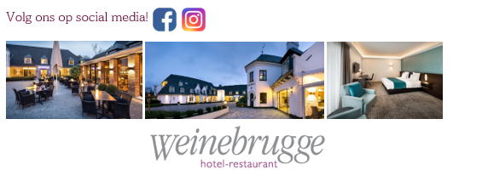

Betreft: Oudejaarsarrangement 2023

Uw contactpersoon: Nadine Cousaert

Geachte,

Zoals de vorige jaren, organiseren we ook dit jaar een gastronomisch diner.

Hierbij stuur ik U het menu en de prijs door met of zonder overnachting.

Reservaties worden definitief bevestigd na het ontvangen van het totaalbedrag.

Voor het boeken van het arrangement met overnachting, gelieve een mail met de gegevens van uw creditcard (soort kaart, nummer en vervaldatum) door te geven, alsook uw akkoord met de onderstaande annuleringsvoorwaarden.

Deze gegevens worden enkel gebruikt als garantie.

Bankrekeningnummer:

IBAN : BE 48 4700 5164 3127

BIC/SWIFT : KREDBEBB

Met de vermelding van uw naam, aantal personen en “Oudejaar 2023”



**OUDEJAARSMENU 31/12/2023**

Glaasje Champagne

***

Rouleau van gerookte Holstein - eendenlever

***

Ceviche van Tonijn - avocado – komkommer – zalmkaviaar

***

Soepje van boschampignon – kruidenroom – gerookte eend

***

Gelakte Pluma Iberico - romanesco – schorseneer -pastinaak

***

Steenvoorde duif – crème van gepofte wintergroenten – Kalfsjus

***

Verrassingsdessert van Oud naar Nieuw

____

Mokka met zijn zoetigheden

Prijs: € 159.00 pp   
(dranken tijdens diner inbegrepen)



Om volledig van deze schitterende avond te kunnen genieten, bieden wij U een speciale prijs aan voor het diner met overnachting en een uitgebreid ontbijtbuffet met bubbels.

Speciaal voor de gelegenheid ook een late Check Out: 13.00 HR en ontbijt van 08.00 tot 12.00 HR

U heeft de keuze tussen :

***Comfort kamers,*** uitgerust met airco, draadloos internet, en alle modern comfort

***Superior kamers***, deze zijn iets ruimer en zijn uitgerust met airco, draadloos internet, rain shower en hebben een balkon of terras

***Juniorsuite*** uitgerust met airco, draadloos internet, zeer ruime badkamer en een afzonderlijke rain shower, waarvan 3 van de 4 met balkon

***Suite*** bestaat uit airco, draadloos internet, zeer ruime badkamer en een afzonderlijke rain shower en bad, afzonderlijke slaapkamer en living

Op basis van een 2 persoonskamer

Prijs met overnachting : twin/double 480.00 € comfort room

Prijs met overnachting : double 510,00 € superior room

Prijs met overnachting: double 596.00 € juniorsuite

Prijs met overnachting: double 759.00 € suite

Op basis van een 1 persoonskamer

Prijs met overnachting : single 305.00 € comfort

Prijs met overnachting : double 355 ,00 € superior room



Uitgebreid ontbijtbuffet inbegrepen.

City Tax : 4.00 € per persoon per nacht NIET inbegrepen.

Wij wensen U en uw familie alvast prettige feestdagen en een nieuw jaar vol met gastronomische ervaringen toe.

Het Weinebrugge team